Таблица 9 - Таблица полей для отображения в клиентском приложении (TM$FIELDS)

|  |  |  |
| --- | --- | --- |
| Название | Тип | Описание |
| ID | PRIMARY KEY, BIGSERIAL,  NOT NULL | Уникальный идентификатор |
| NAME |  |  |
| FRONT_CODE_IDV |  |  |
| TYPE |  |  |
| REQUIRED |  |  |
| ORDER |  |  |
| WTIME | TIMESTAMP NOT_NULL | Время создание записи |
| UTIME | TIMESTAMP, NOT_NULL | Время обновления записи |
| CAMPAIGN_ID | FOREIGN_KEY BIGINT, NOTNULL | Уникальный идентификатор кампании, к которой принадлежит коммуникация |
| FIELD_DICTIONARY_ID | FOREIGN_KEY BIGINT, NOTNULL |  |

Таблица 10 - Таблица полей справочников для отображения в клиентском приложении (TM$FIELD_DICTIONARIES)

|  |  |  |
| --- | --- | --- |
| Название | Тип | Описание |
| ID | PRIMARY KEY, BIGSERIAL,  NOT NULL | Уникальный идентификатор |
| NAME |  |  |
| WTIME | TIMESTAMP NOT_NULL | Время создание записи |
| UTIME | TIMESTAMP, NOT_NULL | Время обновления записи |

Таблица 11 - Таблица значения справочников для отображения в клиентском приложении (TM$FIELD_DICTIONARY_VALUES)

|  |  |  |
| --- | --- | --- |
| Название | Тип | Описание |
| ID | PRIMARY KEY, BIGSERIAL,  NOT NULL | Уникальный идентификатор |
| NAME |  |  |
| VALUE |  |  |
| ORDER |  |  |
| WTIME | TIMESTAMP NOT_NULL | Время создание записи |
| UTIME | TIMESTAMP, NOT_NULL | Время обновления записи |
| FIELD_DICTIONARY_ID |  |  |

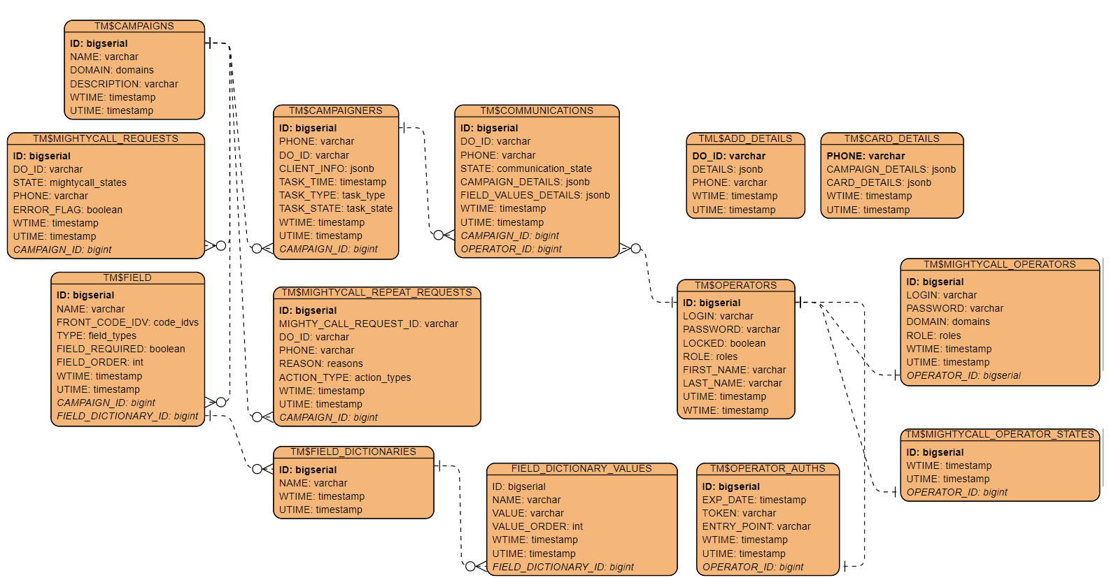

Рисунок 44 - Таблицы в базе данных

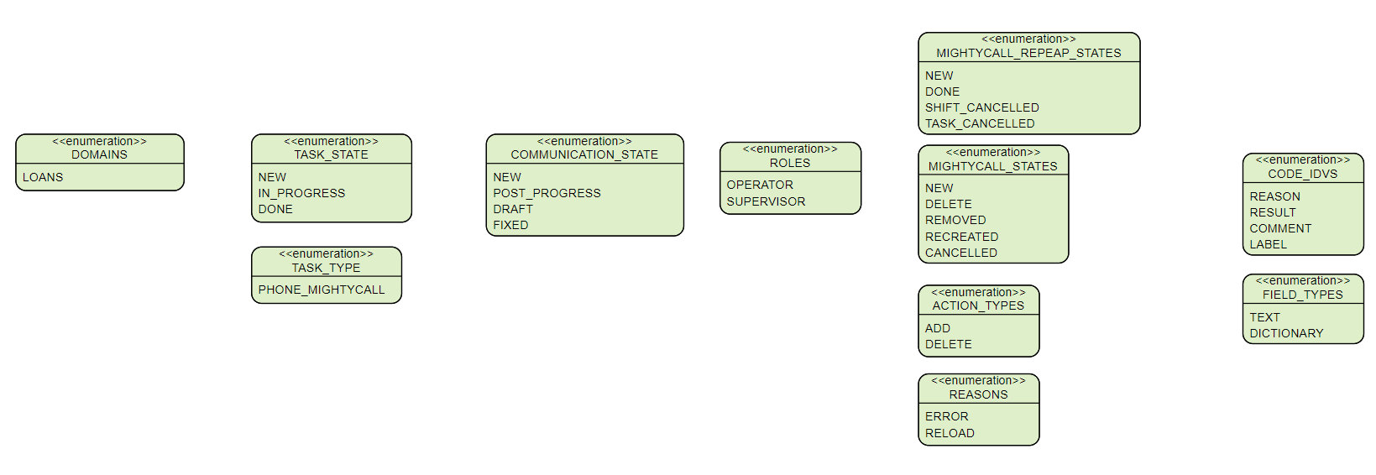

Рисунок 45 - Пользовательские типы в базе данных